श्री प्रहरी प्रधान कार्यालय
प्रेस विज्ञप्ती
मिति २०७३/११/०८
गते ।
केन्द्रीय अनुसन्धान ब्यूरो, महाराजगंज, काठमाडौं
“दण्डहिनता विरुद्ध CIB को अभियान”
क्यापिटल मर्चेन्ट तथा फाइनान्स कम्पनी लिमिटेडलाई ठगी गर्ने अर्का फरार प्रतिबादी पक्राउ

नेपाल राष्ट्र बैंकको पत्र जाहेरीले बादी नेपाल सरकार प्रतिबादी मदन बहादुर कार्की समेत भएको बैकिङ्ग कसूर मुद्दामा पुनरावेदन अदालत पाटनको मिति २०७१/०१/२९ गतेको फैसलाले जिल्ला काठमाडौं बिष्णु-बुढानिलकण्ठ गा.बि.स. वडा नं. ४ (हाल बुढानिलकण्ठ न.पा. वडा नं. ५) बस्ने मदन बहादुर कार्कीलाई रु. ७,६४,०३,२४४/८७ (सात करोड चौसठ्ठी लाख तीन हजार दुई सय चौवालिस रुपैया सत्तासी पैसा) जरीवाना र ३(तीन) बर्ष कैद हुने ठहर भएकोमा उक्त कैद बेरुजु रही फरार रहेका निजलाई यस केन्द्रीय अनुसन्धान ब्यूरोको टोलिले मिति २०७३/११/०८ गते बुढानिलकण्ठ, काठमाडौंबाट पक्राउ गरी फैसला कार्यान्वयनको लागि काठमाडौं जिल्ला अदालतमा पेश गरेकोमा अदालतको आदेशले कैद भुक्तानको लागि केन्द्रीय कारागार कार्यालय सुन्धारामा पठाईएको छ ।

मिति २०६६/०३/३० गते प्रतिबादी मदन बहादुर कार्कीले आफ्नो कमसल जग्गाको अत्याधिक मुल्याङ्कन गराई धितो राखि झुठ्टा परियोजना बनाई सो परियोजनाको लागि क्यापिटल मर्चेन्ट तथा फाइनान्स कम्पनी लिमिटेडबाट उक्त फाइनान्स कम्पनीका पदाधिकारी समेतको मिलोमतोमा प्राप्त गरेको कर्जा दुरुपयोग गरेका थिए ।
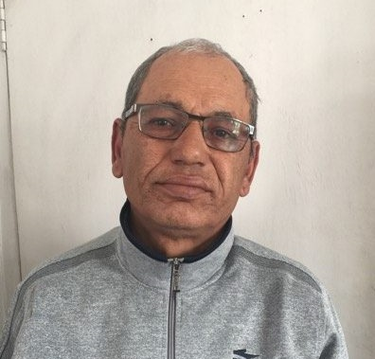
पक्राउ प्रतिबादी:-
नाम:- मदन बहादुर कार्की उमेर:- ६० बर्ष
ठेगाना:- जिल्ला काठमाडौं बुढानिलकण्ठ न.पा. वडा नं. ५
पक्राउ मिति:- २०७३/११/०८ गते
पक्राउ स्थान:- बुढानिलकण्ठ, काठमाडौं
कैद:- ३ बर्ष
जरीवाना:- रु. ७,६४,०३,२४४/८७

यस बाहेक हालसम्ममा यस ब्यूरोको टोलिले क्यापिटल मर्चेन्ट तथा फाइनान्स कम्पनी लिमिटेडलाई ठगी गर्ने अरुण कुमार मराठा(६ बर्ष कैद र रु. १३,३०,००,०००/-जरीवाना)लाई मिति २०७२/०२/१४ गते, नवराज खत्री(३ बर्ष कैद रु ६,५०,००,०००/- जरीवाना)लाई मिति २०७२/०२/१९ गते, तुलसाकुमारी धमला(३ बर्ष कैद र २,२०,००,०००/-जरीवाना)लाई मिति २०७२।०४।१७ गते, भाइकृष्ण खड्का(३ बर्ष कैद र रु. ३,५०,००,०००/- जरीवाना)लाई मिति २०७२/०५/०२ गते र किरण केशर नेपाल(३बर्ष कैद र रु. ९,४१,३७,७७४/०१ जरीवाना)लाई मिति २०७३/१०/२४ गते फैसला कार्यान्वयनको लागि पक्राउ गरेको थियो ।

(थप जानकारीको लागि प्र.उ. मीरा चौधरी : ९८०२०३३८९०)

